**DOCUMENTO DI DESIGN DELLE CLASSI - RUBRICA TELEFONICA (GRUPPO 24)**  
di Davide Lauriano, Gaetano Labianca, Simone Zugmeyer e Emilio Solomita  
revisione del 13 dicembre 2024

**STRUTTURA E CLASSI**

La struttura interna è basata su una variazione dell’MVC che non fa uso di controller.

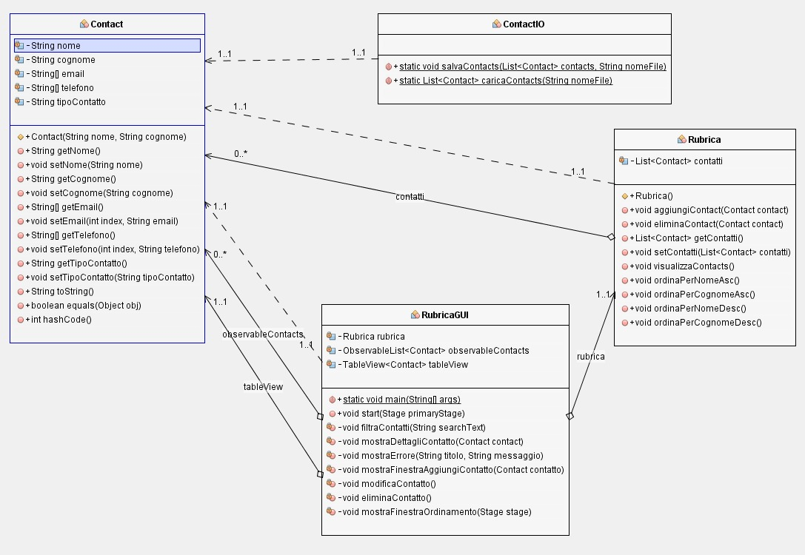

Il modello è rappresentato dalle classi di Rubrica e Contact, la vista è interamente gestita da RubricaGUI e infine ContactIO è una classe usata per preservare le informazioni inserite nel sistema. Di seguito specificazioni sulle classi e le rispettive funzioni:

**Contact** – Classe usata per rappresentare un contatto dentro la rubrica

* Funzioni getter e setter per nome, cognome, email, telefono e tipo del contatto (email e telefono rappresentati come array)

**Rubrica** – Classe usata per rappresentare la rubrica nel programma

* aggiungiContact: aggiunge un nuovo contatto in rubrica
* eliminaContact: rimuove un contatto presente in rubrica
* funzioni getter e setter per la lista dei contatti
* visualizzaContacts: permette di mostrare a schermo un contatto
* funzioni di ordinamento (per nome e cognome entrambi con variante ascendente e decrescente)

**RubricaGUI** – Interfaccia del programma

* main della funzione
* funzione per schermata di avvio iniziale
* filtraContatti: filtra i contatti in base all’ordinamento o in base alla ricerca con una stringa in particolare
* mostraDettagliContatto: chiama visualizzaContacts di Rubrica per mostrare tramite interfaccia il contatto
* mostraErrore: mostra i messaggi di errore
* mostraFinestraAggiungiContatto: chiama aggiungiContact di Rubrica per inserire un contatto
* mostraFinestraOrdinamento: mostra la finestra contenente il menu a tendina per le opzioni di ordinamento
* funzioni per modificare ed eliminare contatti

**ContactIO** – Usata per preservare i contatti inseriti nel sistema

* funzioni static per salvare e caricare i contatti in rubrica (memorizzati in un file interno, la funzione “salva” è di tipo void)

**DIAGRAMMI DI SEQUENZA**

|  |  |
| --- | --- |
| @startuml title Aggiunta Contatto  actor Utente  participant RubricaGUI  participant Rubrica  participant Contact  Utente -> RubricaGUI: inserisce i dati del contatto  RubricaGUI -> Contact: crea un nuovo contatto  RubricaGUI -> Rubrica: aggiungiContact(Contact)  Rubrica -> Contact: valida il contatto  Rubrica <-- RubricaGUI: conferma aggiunta  RubricaGUI <-- Utente : messaggio di conferma @enduml |  |
| @startuml  title Visualizza Contatto  actor Utente  participant RubricaGUI  participant Rubrica  Utente -> RubricaGUI: seleziona un contatto dalla lista  RubricaGUI -> Rubrica: getContatti()  Rubrica --> RubricaGUI: restituisce lista contatti  RubricaGUI <-- Utente: mostra dettagli del contatto  @enduml |  |
| @startuml  title Modifica Contatto  actor Utente  participant RubricaGUI  participant Rubrica  participant Contact  Utente -> RubricaGUI: seleziona un contatto da modificare  RubricaGUI -> Rubrica: getContatti()  Rubrica --> RubricaGUI: restituisce lista contatti  RubricaGUI -> Contact: aggiorna i campi del contatto  RubricaGUI -> Rubrica: aggiungiContact(Contact aggiornato)  Rubrica <-- RubricaGUI: conferma modifica  RubricaGUI <-- Utente: messaggio di conferma  @enduml |  |
| @startuml  title Elimina Contatto  actor Utente  participant RubricaGUI  participant Rubrica  Utente -> RubricaGUI: seleziona un contatto da eliminare  RubricaGUI -> Rubrica: eliminaContact(Contact)  Rubrica <-- RubricaGUI: conferma eliminazione  RubricaGUI <-- Utente: messaggio di conferma  @enduml |  |
| @startuml  title Cerca Contatto  actor Utente  participant RubricaGUI  participant Rubrica  Utente -> RubricaGUI: inserisce il filtro di ricerca  RubricaGUI -> Rubrica: filtraContatti(String filtro)  Rubrica --> RubricaGUI: restituisce lista filtrata  RubricaGUI <-- Utente: mostra contatti filtrati  @enduml |  |
| @startuml  title Ordina Contatti  actor Utente  participant RubricaGUI  participant Rubrica  Utente -> RubricaGUI: seleziona criterio di ordinamento  RubricaGUI -> Rubrica: ordinaPerNomeAsc() / NomeDesc() /CognomeAsc() / CognomeDesc()  Rubrica --> RubricaGUI: restituisce lista ordinata  RubricaGUI <-- Utente: mostra contatti ordinati  @enduml |  |
| @startuml  title Salva Rubrica  actor Utente  participant RubricaGUI  participant Rubrica  participant ContactIO  Utente -> RubricaGUI: chiude il sistema  RubricaGUI -> Rubrica: getContatti()  Rubrica -> ContactIO: salvaContacts(List<Contact>, String nomeFile)  ContactIO <-- Rubrica: conferma salvataggio  @enduml |  |
| @startuml  title Carica Rubrica  actor Utente  participant RubricaGUI  participant Rubrica  participant ContactIO  Utente -> RubricaGUI: avvia il software  RubricaGUI -> ContactIO: caricaContacts(String nomeFile)  ContactIO --> Rubrica: restituisce lista contatti  RubricaGUI <-- Rubrica: aggiorna la vista  RubricaGUI <-- Utente: mostra contatti caricati  @enduml |  |